Продолжаем тему Shopping
Знать названия магазинов или отделов в супермаркете, записать в тетрадь!
grocery store- бакалейно-гастрономический магазин
dairy shop- магазин молочных продуктов
butcher’s- мясной магазин
bakery- булочная
greengrocer’s- овощной магазин
fishmonger’s – рыбный магазин
confectionery- кондитерская
candy store- кондитерская
drug store - аптека

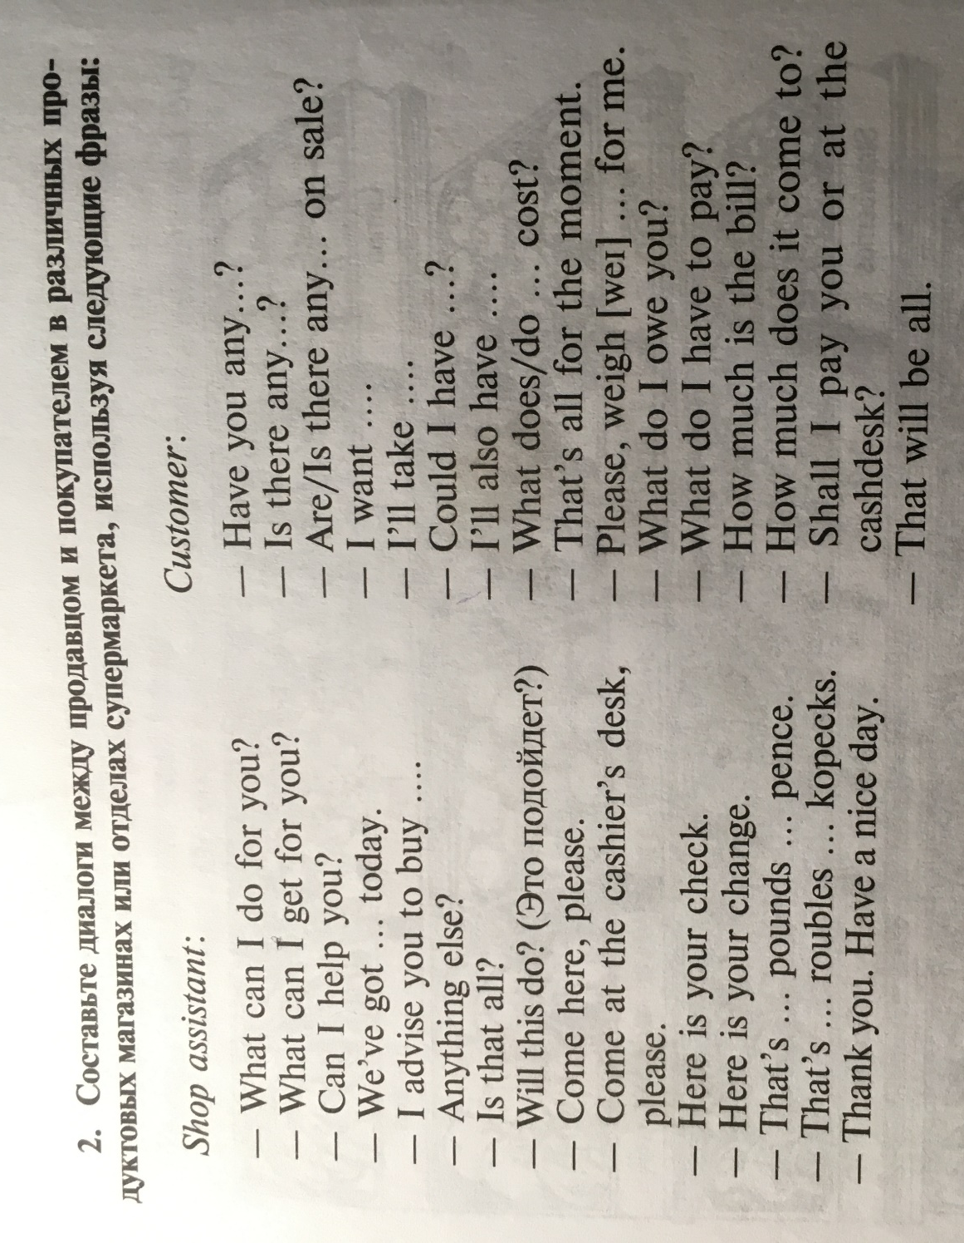
Выполните задание ниже.
Обратите внимание, не все реплики могут быть использованы в одном диалоге! Должно быть не меньше 10 реплик в диалоге.

